Красноярский государственный медицинский университет
имени профессора В.Ф. Войно-Ясенецкого
Министерства здравоохранения Российской Федерации

ПРОТОКОЛ
заседания ученого совета лечебного факультета

11.10.2017 | г. Красноярск | № 2

Председательствовал: | А.А. Газенкампф - декан лечебного факультета.

Присутствовали: 32 члена ученого совета (приложение №1).

Повестка заседания:
1. Итоги летней производственной практики.
Докладчик: Е.П. Шитьковская, к.м.н., доц. кафедры детских болезней с курсом ПО, заведующий отделом производственной практики.
2. Конкурсные вопросы.
Докладчик: А.В. Шульмин, доц., заведующий кафедрой общественного здоровья
3. Разное.
Докладчик: А.А. Газенкампф, декан лечебного факультета.

1. Слушали:
Итоги летней производственной практики.
С докладом выступила Е.П. Шитьковская. Текст доклада прилагается (приложение №2).

Решили:
- Принять информацию о летней производственной практике к сведению.
- Обратить внимание на ряд вопросов, которые необходимо учесть в последующей летней производственной практике.
- Рассмотреть вопрос о выписке благодарственных писем врачам, которые, по отзывам студентов, за период летней производственной практики внесли весомый вклад в приобретении и освоении навыков студентами.

2. Слушали:
Конкурсные вопросы.
Представил документы для конкурсного отбора сотрудников А.В.Шульмин. Текст доклада прилагается (приложение № 3).

Решили:
Информацию принять к сведению, замечаний нет.

3. Слушали:
Разное.
1.С докладом выступил А.А. Газенкампф. Текст доклада прилагается (приложение № 4)

Решили:
Информацию принять к сведению, утвердить.

Председатель ученого совета Газенкампф. А.А.

Секретарь совета Хендогина В.Т.

Приложение № 1.
Списки присутствующих членов ученого совета.
№  п/п | ФИО | Кафедра, должность
 | Газенкампф Андрей Александрович | Декан лечебного факультета, кафедра анестезиологии и реаниматологии ИПО, к.м.н., доцент
 | Хендогина Валентина Трофимовна | Секретарь уч. совета лечебного фак-та, кафедра внутренних болезней №2 с курсом ПО, к.м.н., ассистент
 | Приходько Елена Анатольевна | Зам. декана лечебного фак-та, кафедра общественного здоровья и здравоохранения с курсом социальной работы, к.м.н., доцент
 | Кротова Светлана Викторовна | Зам. декана лечебного фак-та, кафедра биологии и экологии, старший преподаватель.
 | Никель Виктория Викторовна | Зам. декана лечебного фак-та, кафедра анатомии и гистологии человека, д.м.н., доцент
 | Вахрушев Сергей Геннадьевич | Кафедра лор-болезней с курсом ПО, заведующий кафедрой, д.м.н., профессор
 | Веселова Ольга Федоровна | Кафедра фармакологии и фармацевтического консультирования с курсом ПО, заведующий кафедрой, к.м.н., доцент
 | Винник Юрий Семенович | Кафедра общей хирургии им. проф. М.И. Гульмана, заведующий кафедрой, д.м.н., профессор
 | Виноградов Владислав Владиславович | Кафедра биологии и экологии, заведующий кафедрой, д.б.н., доцент.
 | Гаврилюк Оксана Александровна | Кафедра латинского и иностранных языков, заведующий кафедрой, к.п.н.
 | Горбунов Николай Станиславович | Кафедра оперативной хирургии и топографической анатомии, заведующий кафедрой, д.м.н., профессор
 | Демко Ирина Владимировна | Кафедра внутренних болезней №2 с курсом ПО, заведующий кафедрой, д.м.н., профессор
 | Жуков Евгений Леонидович | Кафедра патологической анатомии им. проф. П.Г.Подзолкова с курсом ПО, заведующий кафедрой, к.м.н., доцент
 | Здзитовецкий Дмитрий Эдуардович | Кафедра и клиника хирургических болезней им. проф. Ю.М.Лубенского, заведующий кафедрой, д.м.н., доцент
 | Зуков Руслан Александрович | Кафедра онкологии и лучевой терапии с курсом ПО, заведующий кафедрой, д.м.н., доцент
 | Козина Елена Владимировна | Кафедра офтальмологии с курсом ПО им. проф. М.А.Дмитриева, заведующий кафедрой, д.м.н.
 | Коновалов Вячеслав Николаевич | Кафедра перинатологии, акушерства и гинекологии лечебного факультета, ассистент.  Председатель методической комиссии по хирургии
 | Куркатов Сергей Васильевич | Кафедра гигиены, заведующий кафедрой, д.м.н., профессор
 | Медведева Надежда Николаевна | Кафедра анатомии и гистологии человека, заведующий кафедрой, д.м.н., профессор
 | Петрова Марина Михайловна | Кафедра поликлинической терапии, семейной медицины и ЗОЖ с курсом ПО, заведующий кафедрой, д.м.н., профессор, проректор по научной работе
 | Прокопенко Семен Владимирович | Кафедра нервных болезней с курсом медицинской реабилитации ПО, заведующий кафедрой, д.м.н., профессор
 | Тихонова Елена Петровна | Кафедра инфекционных болезней и эпидемиологии с курсом ПО, заведующий кафедрой, д.м.н., профессор
 | Шнякин Павел Геннадьевич | Кафедра травматологии, ортопедии и нейрохирургии с курсом ПО, заведующий кафедрой, д.м.н.
 | Штегман Олег Анатольевич | Кафедра мобилизационной подготовки здравоохранения, медицины катастроф, скорой помощи с курсом ПО, заведующий кафедрой, д.м.н., доцент
 | Цхай Виталий Борисович | Кафедра перинатологии, акушерства и гинекологии лечебного факультета, заведующий кафедрой, д.м.н., профессор
 | Черданцев Дмитрий Владимирович | Кафедра и клиника хирургических болезней им. проф. А.М.Дыхно с курсом эндоскопии и эндохирургии ПО, заведующий кафедрой, д.м.н., профессор
 | Черкашина Ирина Ивановна | Кафедра внутренних болезней №1, , д.м.н., профессор.  Председатель методической комиссии по терапии
28. | Москалева Полина Викторовна | Студент 6 курса лечебного факультета, группа 602
29. | Бабаджанян Акоп Манасович | Студент 5 курса лечебного факультета, группа 513
30. | Комарова Нина Константиновна | Студент 4 курса лечебного факультета, группа 427
31. | Кембель Дарья Викторовна | Студент 3 курса лечебного факультета, группа 330
32. | Грохотов Кирилл Викторович | Студент 2 курса лечебного факультета, группа 212

Приложение № 2.
Итоги летней производственной практики.
Нормативные документы
- Федеральный закон от 29.12.2012 г. № 273-ФЗ «Об образовании в Российской Федерации».
- Федеральный закон. Об основах охраны здоровья граждан Российской Федерации от 21.11.2011 N 323-ФЗ (ред. От 25.06.2012).
- Приказ «Об утверждении Порядка участия обучающихся по основным профессиональным образовательным программам и дополнительным профессиональным программам в оказании медицинской помощи гражданам и в фармацевтической деятельности» № 585н от 22.08.2013 г.;
- Приказ «Об утверждении Порядка организации и проведения практической подготовки обучающихся по профессиональным образовательным программам медицинского образования, фармацевтического образования» № 620н от 03.09.2013 года;
- Приказа Министерства образования и науки Российской Федерации от 27 ноября 2015 г. № 1383 «Об утверждении положения о практике обучающихся, осваивающих основные профессиональные образовательные программы высшего образования»

Продолжительность практики согласно программам ЛПП:
- 1 курс Согласно ФГОС ВО и учебному плану специальности «Лечебное дело» по программе «Помощник младшего медицинского персонала»
72 часа
- 2 курс Согласно ФГОС ВО и учебному плану специальности «Лечебное дело» по программе «Помощник палатной медицинской сестры медицинской сестры» 120 часов:
- 60 часов помощник палатной медицинской сестры
терапевтического отделения
- 60 часов помощник палатной медицинской сестры
хирургического отделения
- 3 курс Согласно ФГОС ВО и учебному плану специальности «Лечебное дело» по программе «Помощник процедурной медицинской сестры»
120 часов:
- 60 часов помощник процедурной медицинской сестры
- 30 часов помощник перевязочной медицинской сестры
- 30 часов помощник медсестры травмпункта
- 4 курс ЛПП по программе «Помощник врача стационара»
192 часов :
– 64 часов в терапевтическом,
– 64 часов в хирургическом отделениях больницы
– 64 часов в акушерском стационаре
- 5 курс по программе: «Помощник
врача амбулаторно-поликлинического
учреждения» – 72 часа по разделам:
– 36 часов помощник врача скорой и
неотложной помощи
– 36 часов помощник врача
амбулаторно-поликлинического
звена
- 5 курс «Научно-исследовательская работа» – 48 часов

В соответствии с Приказом Министерства здравоохранения РФ от 30 июня 2016 года № 435н «Об утверждении типовой формы договора об организации практической подготовки обучающихся, заключаемого между образовательной или научной организацией и медицинской организацией либо организацией, осуществляющей производство и изготовление медицинских изделий, аптечной организацией, судебно-экспертным учреждением или иной организацией, осуществляющей деятельность в сфере охраны здоровья» заключены договора об организации и проведении практики студентов:
- с КГБУЗ г. Красноярска – 30 договоров,
- с КГБУЗ Красноярского края – 59, в которых прописаны права и обязанности сторон по организации практики студентов.
- 226 индивидуальных договоров

Распределение студентов 3, 4 и 5 курсов специальности «Лечебное дело» КрасГМУ, в зависимости от места прохождения практики

 | 1 курс | 2 курс | 3 курс | 4 курс | 5 курс
Клиники г. Красноярска | 280 | 318 | 299 | 281 | 267
Лечебные учреждения Красноярского края | 87 | 79 | 75 | 90 | 65
Лечебные учреждения РФ  (р. Бурятия, р. Тыва, р. Хакасия, р. Саха, Иркутская обл. и др.) | 55 | 66 | 44 | 36 | 25
Всего | 422  (ц 132) | 463  (ц137) | 418  (ц 102) | 407  (ц 96) | 357  (ц 97)
Проведенная методическая работа:
- Проведен медицинский осмотр студентов для допуска к производственной практике.
- Созданы приказ о назначении кафедральных кураторов, приказы о проведении производственной практики по специальностям и письма базовым руководителям по распределению на практику
- Внедрен электронный дневник производственной практики (Таблица количественного учета работы студента и рецензия на работу добавлены в портфолио каждого студента)
- Разработан дневник по производственной практике «Научно-исследовательская работа»
- Во все дневники добавлена информация по самостоятельной работе студентов со ссылками на официальный сайт КрасГМУ, где размещены методические материалы, помогающие в освоении программы практики
- Проведена работа по совершенствованию чек-листов и пополнению банка видеоуроков по алгоритмам выполнения практических навыков
- Допуском на экзамен по производственной практике стало заполнение электронной версии дневника и анкеты удовлетворенности студентом прохождения ЛПП на сайте в Электронном модуле «Производственная практика».

Формула расчёта рейтинга для производственных и преддипломных практик
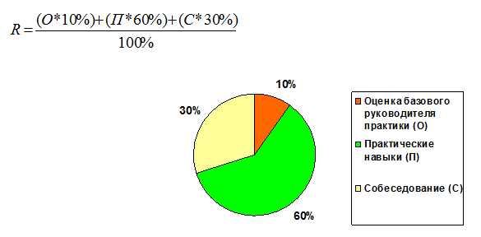

Оценка базового руководителя расценивалась как допуск к сдаче экзамена (зачет/незачет)

Результаты экзаменов по итогам летней производственной практики

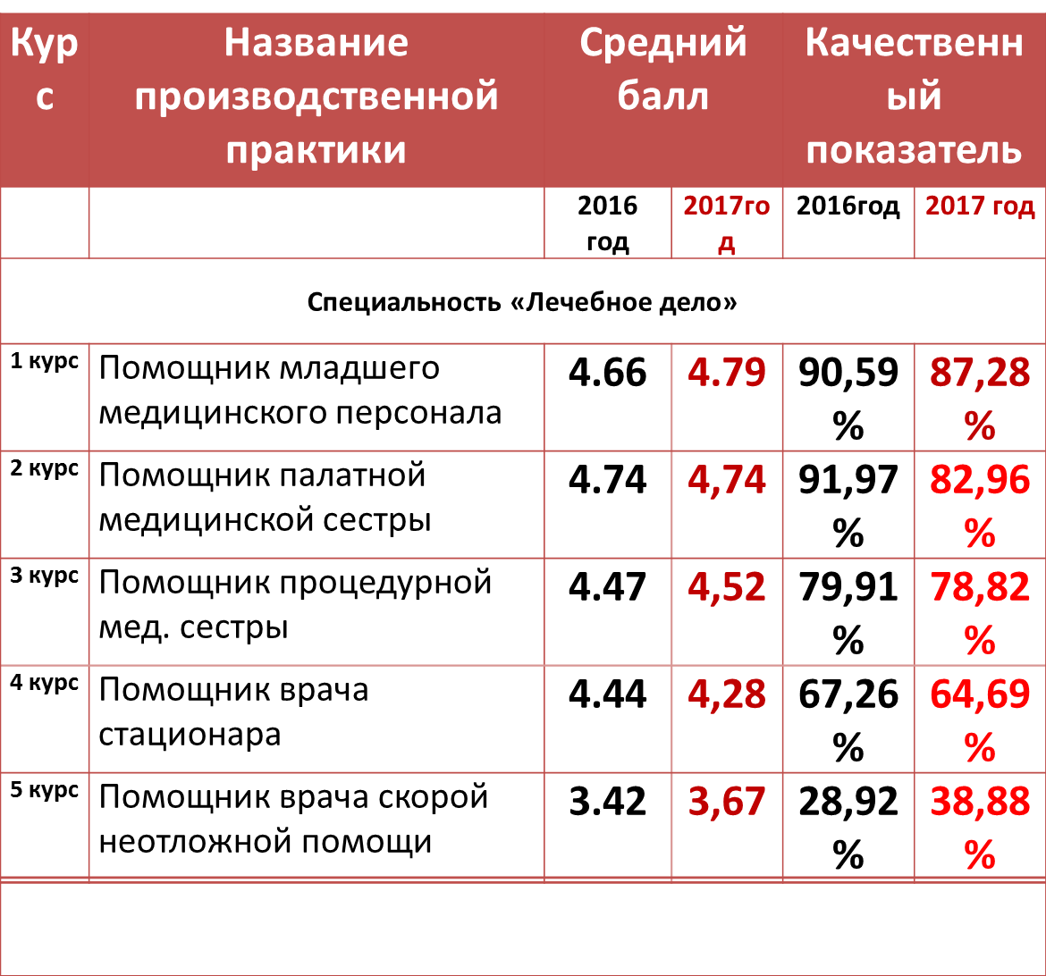

1 курс
«Помощник младшего медицинского персонала»
- Диф.зачет принимали строго по расписанию на кафедре СД и КУ, отмечена высокая дисциплина студентов и серьезное отношение к сдаче дифференцированного зачета по ЛПП.
- Студенты демонстрировали на фантомах хороший уровень практических навыков.
- Отмечается более серьезное отношение к ведению отчетной документации по ЛПП студентов. Единичные случаи замечаний по оформлению дневников.
Достаточно большая цифра НЕЯВКИ - 42 студента!

2 курс
«Помощник палатной медицинский сестры»
- Для подготовки студентов к сдаче диф. зачета была проделана большая работа:
- переделаны дневники по ЛПП,
- размещены чек-листы на сайте вуза,
- созданы новые билеты с включением обязательного навыка,
- подготовлены фантомные классы,
- проведен предпрактический инструктаж
59 студентов данного курса не явились вовремя на сдачу дифференцированного зачета

Дифференцированный зачет после ЛПП 3-5 курсов проходил на базе кафедры-центра симуляционных технологий
- С использованием планшетов с электронными чек-листами , по которым экзаменатор оценивает ответ студента , что намного облегчает подсчет итогового балла и ускоряет время прохождения экзамена.
- Дифференцированный зачет для студентов 6 курса был проведен в формате аккредитации специалиста, которая подразумевает маршрутизацию студентов по станциям, где за определенное количество времени студенту необходимо выполнить каждый практический навык.

3 курс
«Помощник процедурной медицинской сестры»
- В экзамене приняло участие 438 студента.
- Не явилось на экзамен 75 студентов ( 17,1 %), что больше по сравнению с прошлым годом в два раза.
- Оценку «отлично» получили 44,3% ,
- оценку «хорошо»- 35,0%,
- оценку «удовлетворительно»- 3,65%,
- оценку «неудовлетворительно»-0,22 % .
- Качественный показатель по сравнению с прошлым годом снизился на 1,09%.
- Уровень оценки подготовки студентов базовым руководителем фактически соответствует уровню подготовки студента выявленному по результатам экзамена.
Следует отметить определенные трудности у студентов при заполнение дневника производственной практики в таких графах как : мое самое значимое достижение , что мне следует улучить завтра.

Предложения по улучшению проведения промежуточной аттестации:
Производственная практика после 3 курса «Помощник процедурной медицинской сестры».

1. Продолжить переработку и усовершенствование чек-листов.
2. Усилить контроль со стороны базового руководителя по качеству и достоверности данных о практических навыках, внесенных в дневник ЛПП.
3. Увеличить количество часов на предпрактическую подготовку с 6 до 12 часов.
4. Ситуационные задачи требуют клинического мышления, вернуться к отработке алгоритмов оказания доврачебной помощи.

Средний балл по отдельным практическим навыкам
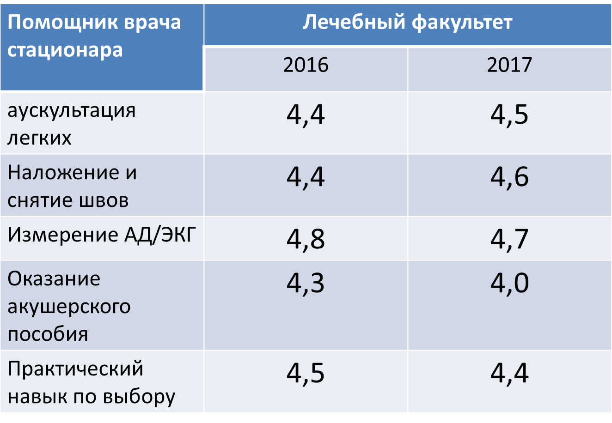

4 курс
«Помощник врача стационара»
- Не явилось на экзамен – 98 чел. (23%), из них 27 человек не прошли практику: в том числе
- 13 человек – помощник врача терапевта
- 15 человек – помощник врача хирурга
- 20 человек – помощник врача акушера
- 8 человек все 3 цикла
- Оценка «отлично» - 124 чел. (30%)
- Оценка «хорошо» - 140 чел. (34%)
- Оценка «удовлетворительно» - 12 чел.(2,9%)
- Оценка «неудовлетворительно» - 35 чел. (8,5 %).
- Общий средний балл–4,28
- Качественный показатель 64,69%
- Общая успеваемость –67,77%
Замечания по итогам промежуточной аттестации
Производственная практика после 4 курса
«Помощник врача стационара»
- У студентов не хватает практики в наложении швов на рану.
- Чек листы оценить рентген картину при пневмониях и назвать признаки инфаркта миокарда на ЭКГ очень сложные.
- Большое количество неявившихся на экзамен.
- В некоторых районах Красноярского края, из-за низкой хирургической активности нельзя проходить практику по хирургии даже целевикам.

Предложения по устранению замечания по итогам промежуточной аттестации
- На кафедре оперативной хирургии обратить внимание на выполнение и закрепления навыка наложения швов у студентов.
- Пересмотреть чек листы оценить рентген картину при пневмониях и назвать признаки инфаркта миокарда на ЭКГ.
- Усилить работу с задолжниками, контролировать посещение студентами практики, начиная с первого дня практики, подавать список не приступивших к практике, начиная с первого дня практики.
- Создать рекомендованный список больниц Красноярска и Красноярского края, в которых студенты из-за низкой хирургической и акушерской активности не могут проходить производственную практику помощник врача

Средний балл по отдельным практическим навыкам
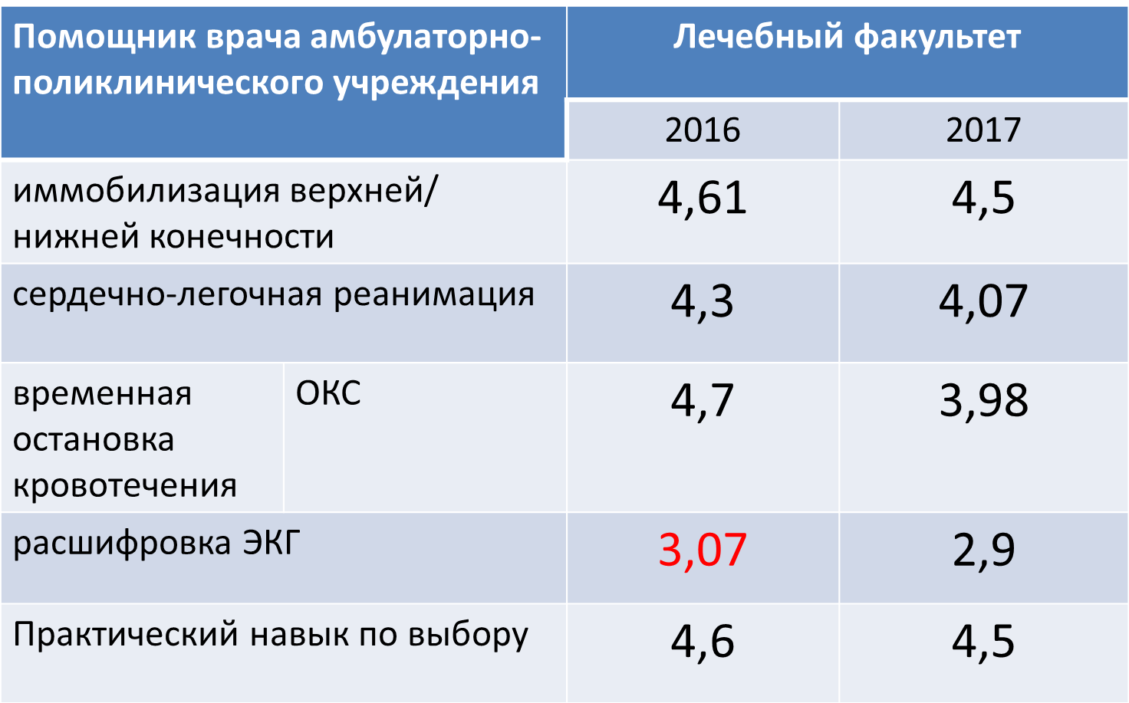

Анализ неудовлетворительных оценок по ЛПП «Помощник врача амбулаторно-поликлинического учреждения
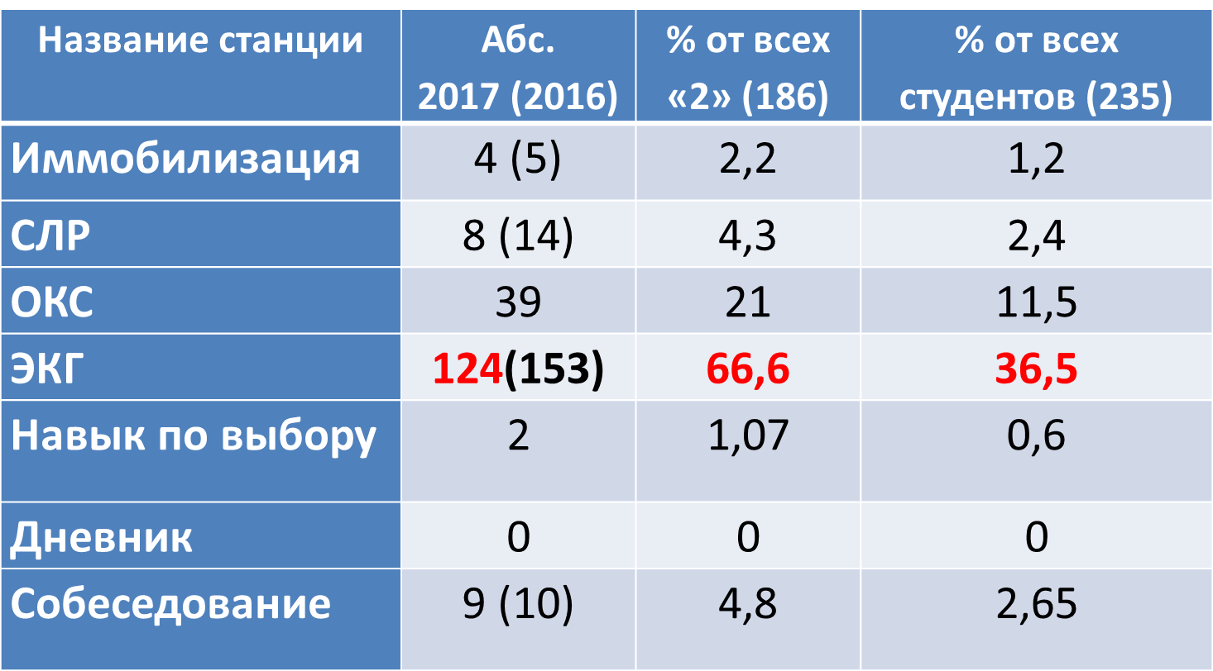

Предложения по улучшению проведения промежуточной аттестации
Производственная практика после 5 курса
«Помощник врача амбулаторно-поликлинического звена
- Кафедра травматологии: заменить шины Крамера на вакуумные, в связи с тем, что после одного дня приема экзамена шины приходят в негодность. На кафедре имеются чек-листы на вакуумные шины. На скорой помощи тоже с шин Крамера переходят на вакуумные.
- Практические навыки: неудобно искать практический навык по выбору. Много различных навыков, расположенных не по алфавиту или другим критериям. Имеются навыки пустые (без алгоритмов) – только название. Встречаются навыки с похожими названиями, но разным содержанием пунктов (например: измерение АД 15 и 40 пунктов). После завершения навыка оценка сразу не появляется, нужно специально заходить смотреть.
- Практический навык ЭКГ: уделять внимание разбору ЭКГ на кафедре пропедевтики, кафедрах терапии.
- Предложения: упорядочить навыки, убрать пустые навыки, необходимо, чтобы сразу после окончания прохождения навыка после нажатия кнопки завершить появлялась оценка.

Электронная анкета по итогам производственной практики

Общее впечатление о производственной практике
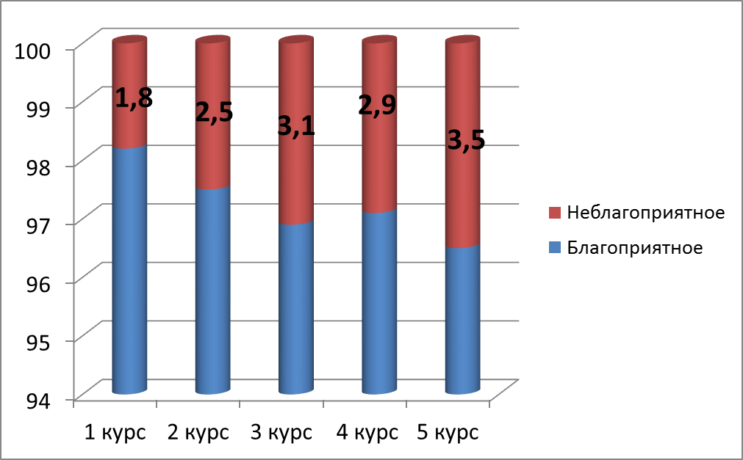

Как бы Вы охарактеризовали свою активность в процессе производственной практики

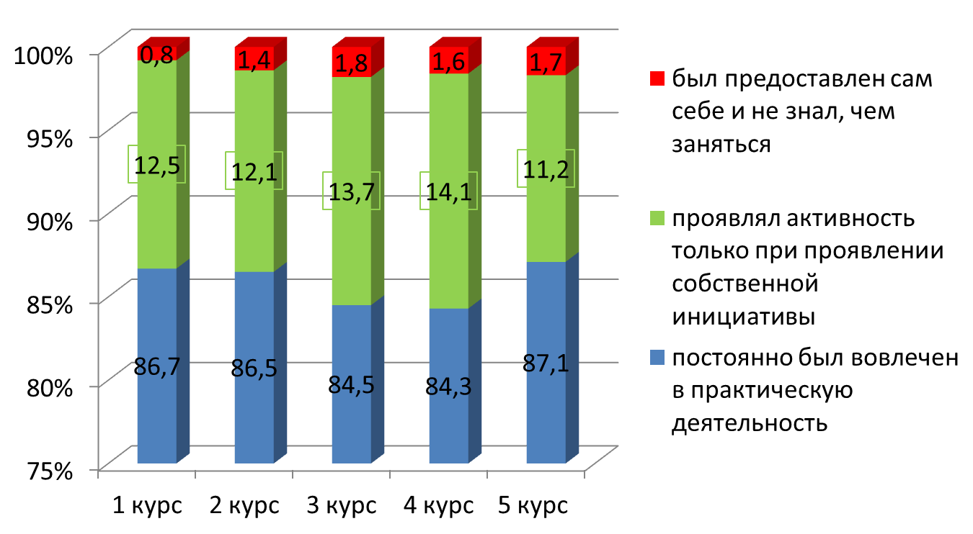

Имел возможность отрабатывать практические навыки на больных
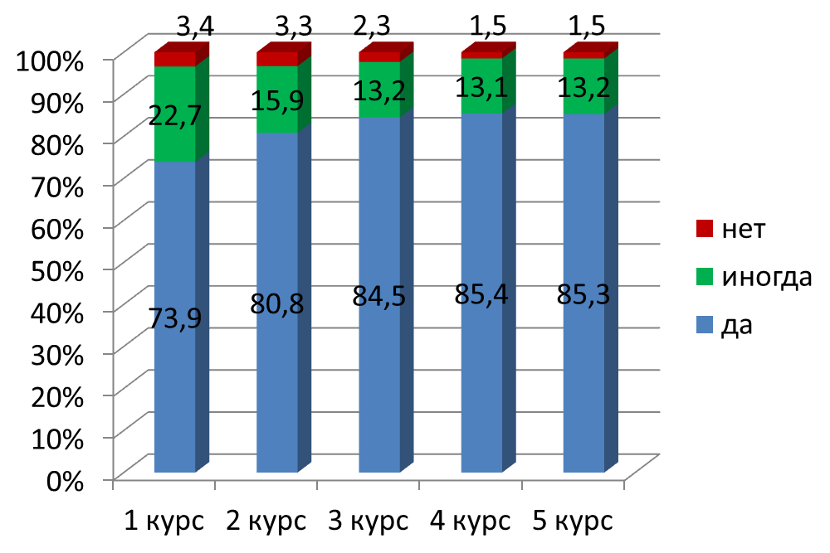

Отработал на практике алгоритм поведения в экстренных ситуациях
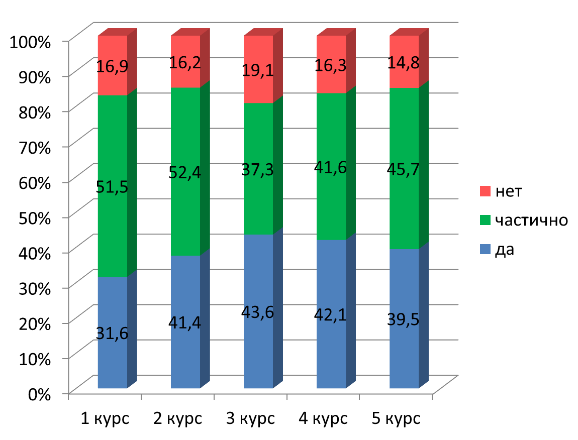

Пожелания базовых руководителей:
- Отрабатывать навыки манипуляций, уметь интерпретировать данные исследований в соответствии с клинической картиной заболевания, повышать знания по оказанию медицинской помощи при неотложных состояниях.
- Усиление мотивации к работе в первичном звене здравоохранения (скорая помощь).
- Освещать вопросы, касающиеся юридической стороны: нормативно-правовая база, регламентирующая работу лечебного учреждения.
- Повысить ответственность и дисциплинированность.
- Увеличить количество часов, отведенных для практических занятий по усвоению практических навыков.
Приложение №3.
Конкурсные вопросы.

На конкурс представлены сотрудники университета:

1. Доцент кафедры поликлинической терапии, семейной медицины и ЗОЖ с курсом ПО, Зорину Екатерину Вячеславовну;
2. Доцент кафедры общей хирургии им. проф. М.И. Гульмана, Теплякову Ольгу Валериевну;
3. Доцент кафедры, инфекционных болезней и эпидемиологии с курсом ПО, Миноранскую Наталью Сергеевну.

Счетная комиссия избрана в составе:
  - д.м.н., профессор, Черданцев Дмитрий Владимирович;
  - д.м.н., доцент, Зуков Руслан Александрович;
  - д.м.н., профессор, Демко Ирина Владимировна.
Тайным голосованием – 32 члена ученого совета из 32 присутствующих проголосовали
положительно.

Приложение № 4.
Разное.

- Заведующим кафедрами сделано напоминание о ежемесячной подаче в деканат сведений по текущей успеваемости и задолжникам, а также объяснительных студентов-задолжников (к 28 числу), согласно Положению о текущей успеваемости.
- Для обсуждения был вынесен вопрос о выдвижении кандидатуры на должность ректора университета.

Выступил: Газенкампф А.А. с предложением кандидатуры д.м.н., профессора, заведующего кафедрой управления в здравоохранении ИПО, Артюхова Ивана Павловича.

Постановили: Утвердить кандидатуру д.м.н., профессора, заведующего кафедрой управления в здравоохранении ИПО, Артюхова Ивана Павловича, в качестве кандидата для избрания на должность ректора ФГБОУ ВО КрасГМУ им. проф. В. Ф. Войно-Ясенецкого Минздрава России.

